**СПИСОК**

**ИНДЕКСОВ АДМИНИСТРАТИВНО-ТЕРРИТОРИАЛЬНОЙ ПРИНАДЛЕЖНОСТИ**

**ПАМЯТНИКОВ КУЛЬТУРЫ СССР[1]**

Утверждён

приказом Министра культуры СССР

от 27 марта 1972 г. № 153

Названия административно-территориальных единиц и шифры документов,

включающие индексы (цифровое обозначение) административно-территориальной принадлежности памятников культуры СССР, в описях архивного фонда НМС приводятся в соответствии с данным списком.

**14. ТУРКМЕНСКАЯ ССР (г. Ашхабад)**

1. Ашхабадский район[2]

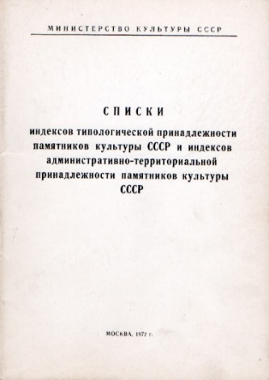2. Бахарденский район

3. Гасан-Кулийский район

4. Геок-Тепинский район

5. Казанджикский район

6. Кара-Калинский район

7. Кизыл-Арватский район

8. Кизыл-Атрекский район

9. Красноводский район

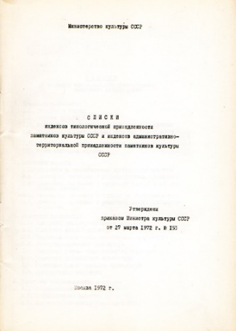

С.В. Илевич

1. Списки индексов типологической принадлежности памятников культуры СССР и индексов административно-территориальной принадлежности памятников культуры СССР. МК СССР. М., 1972. С. 87.
2. **Ашхабадская область как** административная единица существовала на территории Туркменской ССР в 1939–59 гг. и 1973–88 гг.